APSTIPRINĀTS
Latvijas Komercbanku asociācijas valdes priekšsēdētāja
S.Liepiņa
2017.g. 18.decembris
APSTIPRINĀTS
Latvijas Bankas Sporta kluba prezidents
J.Liepa
2017.g. 18.decembris

APSTIPRINĀTS
Futbola Turnīru asociācijas valdes priekšsēdētājs
Rīgas Futbola federācijas izpilddirektors
E.Borisevičs
2017.g. 18.decembris
Latvijas komercbanku un citu finanšu struktūru 2018.gada futzāla (telpu futbola) turnīra REGLAMENTS

- Turnīra mērķi un uzdevumi
  - Latvijas banku un citu finanšu struktūru darbinieku aktīvās atpūtas organizēšana.
  - Kontaktu veidošana un nostiprināšana.
  - Futzāla popularizēšana.
  - Latvijas banku un citu finanšu struktūru stiprāko futzāla komandu noskaidrošana.
  - Latvijas finanšu sektora organizāciju stiprāko futzāla spēlētāju noteikšana.

- Turnīra organizācija
  - Turnīru, sadarbībā ar Latvijas Komercbanku asociāciju, Latvijas Bankas Sporta klubu un Rīgas Futbola federāciju, rīko Futbola Turnīru asociācija.
  - Turnīru atbalsta:
    - ziņu portāls „Delfi” (www.delfi.lv),
    - sporta ziņu portāls „SportaCentrs.com” (www.sportacentrs.com),
    - sporta veikals „Komanda” (www.komanda.lv),
    - „Adidas” (www.baltics.adidas.com),
    - „SynotTip” (www.synottipsportabars.lv),
    - „Evolution Gaming” (www.evolutiongaming.com),
    - „LiveRiga” (www.liveriga.com),
    - „Arho Medicīnas Serviss” (www.arhomed.lv),
    - „GiftPrint.LV” (www.giftprint.lv),
    - alus krogs „Beerhouse No1” (www.beerhouseno1.com),
    - naktsklubs un sporta bārs „Friends” (www.clubfriends.lv).

- Turnīra norises laiks un vieta
3.1. Rīgas 15.vidusskola, Visvalža ielā 9:
Čempionāta spēles notiks svētdienās no pulksten 12:00 līdz 16:00, sekojošos datumos: 14.01., 21.01., 28.01., 4.02., 11.02., 18.02., 25.02., 04.03., 11.03.

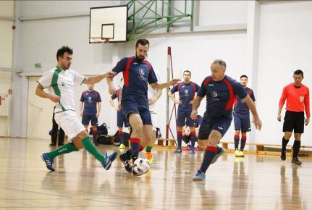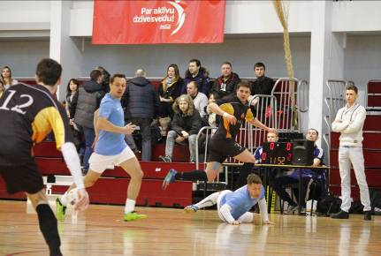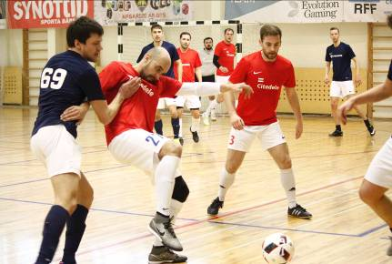

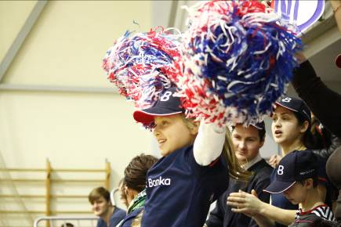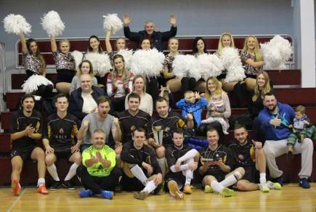

3.2. Rīgas 15.vidusskola, Visvalža ielā 9:
Kausa izcīņa paredzēta svētdien, 18.martā, no pulksten 10:00 līdz 14:00.

3.3. Turnīra organizatoriskā sapulce plānota 18.decembrī pulksten 17:00 Latvijas Bankas telpās, Kr.Valdemāra ielā 2a.

3.4. Turnīra apbalvošanas ceremonija un noslēguma pasākums plānots 24.martā no pulksten 20:00 naktsklubā un bārā „Friends”, Elizabetes ielā 55.

- Pieteikšanās turnīram
4.1. Provizoriskais pieteikums, kas reizē kalpos kā dalības apstiprinājums, līdz 15.decembrim nosūtāms uz e-pasta adresi eduards.borisevics@fta.lv, norādot komandas nosaukumu un sākotnējo sastāvu, kā arī komandas pārstāvja(-u) kontaktinformāciju.
4.2. Gala pieteikumu, uz īpašas pieteikumu veidlapas, kas pieejama lejupielādēšanai turnīra mājas lapā, iesniegšanas beigu termiņš – pirmā spēļu diena. Visiem veidlapas laukiem jābūt aizpildītiem. Nepilnīgi aizpildītas veidlapas tiks uzskatītas par nederīgām.
4.3. Turnīra laikā komandas pašas uzņemas pilnu atbildību par spēlētāju veselības stāvokli. Turnīra organizatori nodrošinās kvalificētu personālu spēļu laikā pirmās medicīniskās palīdzības sniegšanai.
4.4. Komandas spēlētājiem jābūt vienas bankas vai cita veida finanšu struktūras darbiniekiem ar spēkā esošiem darba līgumiem. Spēlētāju sarakstu pieteikumā jāapstiprina konkrētā uzņēmuma personāla daļā.
4.4.1. Komandas pieteikumā var tikt iekļauti arī bankas vai cita veida finanšu struktūras meitas uzņēmumu darbinieki, ja to darba specifika ir cieši saistīta ar finansēm.
4.4.2. Komandas pieteikumā ar organizatoru atļauju var iekļaut arī trīs, bet spēles pieteikumā divus spēlētājus no citas bankas vai finanšu struktūras, kura nepiedalās turnīrā, darbiniekus (ar šo punktu atļautie „leģionāri” drīkst būt arī šī vai citas bankas vai citas finanšu struktūras bijušie darbinieki, taču tikai pie nosacījuma, ka šie darbinieki ir piedalījušies kādā no iepriekšējiem Latvijas komercbanku un citu finanšu struktūru futzāla turnīriem).
4.4.3. Organizatori patur tiesības izvēles kārtībā pieprasīt banku un citu finanšu struktūru darbiniekiem uzrādīt informāciju par sociālās apdrošināšanas iemaksām.
4.4.4. Komandas pieteikumā 2019.gada sezonai ar organizatoru atļauju varēs iekļaut tikai divus, bet spēles pieteikumā vienu citas bankas vai finanšu struktūras, kura nepiedalās turnīrā, darbiniekus.
4.5. Maksimālais spēlētāju skaits komandas pieteikumā ir 20. Spēles pieteikumā (protokolā) maksimālais spēlētāju skaits ir 14, oficiālo personu skaits - sešas.
4.6. Papildus pieteikumi iespējami visa turnīra laikā, pie nosacījuma, ka no jauna pieteikto spēlētāju apstiprinājusi attiecīgā uzņēmuma personāla daļa.
4.7. Spēlētāju pārejas iespējamas visa turnīra laikā, pie nosacījuma, ka no jauna pieteikto spēlētāju apstiprinājusi attiecīgā uzņēmuma personāla daļa.
4.8. Pieteikumam jābūt finansiāli apstiprinātam ar dalības maksu EUR 1000,00 (viens tūkstotis euro, 00 centi) apmērā, kas veicams līdz ceturtdienai, 2018.gada 11.janvārim (rēķinu varēs saņemt organizatoriskajā sapulcē). Šī summa ietver zāles īri (200), tiesnešu, administratoru, foto un video operatoru un medicīniskā personāla darba apmaksu (600), balvu fondu un noslēguma vakara organizēšanu (150), informatīvā atbalsta nodrošināšanu u.c. izdevumus (50).
Komandai, kas piedalās vienīgi kausa izcīņā, jāapmaksā dalības maksa EUR 150,00 (simts piecdesmit euro, 00 centi) apmērā.

- Turnīra izspēles sistēma
5.1. Turnīra gaitā tiks izspēlēts čempionāts, kā arī kausa izcīņa.
5.1.1. Čempionāta komandas aizvadīs vienu apli, nospēlējot katra ar katru vienu reizi (katra komanda aizvadīs kopumā astoņas spēles). Viena apļa rezultātā tiks noskaidrots čempions un godalgoto vietu ieguvējas. Kalendārs tiks noteikts ar izlozes palīdzību 18.decembrī..
5.1.2. Kausa ieguvējs tiks noteikts pēc „play off” sistēmas. Kausa spēles notiks čempionāta beigās, tā izcīņas spēļu izloze notiks 25. februārī.
5.2. Čempionāta spēles ilgums – divi puslaiki pa 20 minūtēm t.s. „netīrā” spēles laika, izņemot abu spēles puslaiku pēdējās divas minūtes, kad tiks fiksēts t.s. spēles „tīrais” laiks. Pārtraukums starp puslaikiem – piecas minūtes.
5.2.1. Kausa izcīņas spēles ilgums – divi puslaiki pa desmit minūtēm t.s. „netīrā” spēles laika, izņemot abu spēles puslaiku pēdējo minūti, kad tiks fiksēts, t.s. spēles „tīrais” laiks. Pārtraukums starp puslaikiem – divas minūtes.
5.3. Spēles protokols komandu pārstāvjiem aizpildāms ne vēlāk kā piecas minūtes pirms mača sākuma. Protokols jāparaksta ne vēlāk kā piecas minūtes pēc mača beigām.
5.4. Gadījumā, kad čempionāta beigās divas vai vairāk komandas iegūs vienādu punktu skaitu, vieta čempionātā tiek noteikta:
- pēc savstarpējās(-) spēles(-u) rezultāta(-iem) (punktu skaits, vārtu attiecība, iesisto vārtu skaits),
- pēc visās spēlēs izcīnīto uzvaru skaita,
- pēc labākas iesisto un zaudēto vārtu starpības visās čempionāta spēlēs,
- pēc iesisto vārtu skaita visās čempionāta spēlēs,
- pēc labākiem disciplinārajiem rādītājiem.
5.4.1. Komandai, kurai ir vismaz viens tehniskais zaudējums, citi papildus rādītāji netiek izskatīti un tā automātiski ieņem pēdējo vietu starp komandām ar vienādu punktu skaitu.
5.4.2. Ja čempionāta gaitā divām vai vairāk komandām ir vienādu punktu skaits, vieta turnīra tabulā tiek noteikta:
- pēc labākas iesisto un zaudēto vārtu starpības visās čempionāta spēlēs,
- pēc iesisto vārtu skaita visās čempionāta spēlēs,
- pēc labākiem disciplinārajiem rādītājiem.
5.4.3. Gadījumā, ja spēle kausa izcīņā beidzas neizšķirti, uzvarētājs tiek noteikts ar pēcspēles soda sitienu sēriju, vienā sērijā izpildot trīs sitienus un pēc tam - līdz pirmajai kļūdai, ja trīs sitienu sērijā neizdodas noskaidrot uzvarētāju.
5.5. Turnīra balvu fonds:
- Čempionāta un kausa izcīņas uzvarētāji iegūs Latvijas Komercbanku asociācijas un Latvijas Bankas ceļojošos kausus.
- Čempionāta laureāti un kausa izcīņas uzvarētājs iegūs kausus un medaļas, kā arī turnīra organizatoru un partneru sarūpētas vērtīgas balvas.
- Labākais spēlētājs, vārtsargs, vārtu guvējs, menedžeris un komanda, kas iegūs titulu „par godīgu spēli” (fair play) tiks apbalvoti ar vērtīgām balvām.

- Disciplinārsankcijas
6.1. Disciplināras sankcijas ir atrunātas „FTA turnīru 2014.gada Disciplinārajā reglamentā” un papildinātas ar sekojošo:
6.1.1. spēlētājam, kas vairāku spēļu laikā sakrājis trīs (3) dzeltenās kartiņas, jāizlaiž savas komandas nākamā spēle, pēc kuras nopelnītās kartiņas tiek anulētas;
6.1.2. komandu soda 50,- EUR (piecdesmit euro) apmērā, ja spēlē tiek sakrātas 5 dzeltenās vai 3 sarkanās kartiņas;
6.1.3. tehniskais zaudējums tiek pielīdzināts zaudējumam ar rezultātu 0:10.

- Turnīra tiesneši
7.1. Visas spēles apkalpos Latvijas Futbola federācijas tiesneši un turnīra administratori.
7.2. Īpaši svarīgas spēles tiesās divi tiesneši.

- Turnīra organizatoriskā komiteja
Turnīra direktors – Eduards Borisevičs, 29688812, eduards.borisevics@fta.lv vai fta@fta.lv;
Turnīra sabiedrisko attiecību un mediju speciālisti – Kaspars Lakševics, 29170606, kaspars.laksevics@gmail.com un Ilvars Rutkovskis, 28232068, ilvars.rutkovskis@lff.lv;
Turnīra video speciālists – Andrejs Kucenko, 26829897, cityfootball@inbox.lv;
Turnīra foto speciālists – Anatolijs Hazovs, 26751812, ahazov@inbox.lv;
Turnīra IT speciālists – Aurimas Draugelis, aurimas.draugelis@gmail.com.
Apstiprinu:

Personāldaļas vadītājs (vārds, uzvārds, paraksts):

Z.V.

Ar šo apstiprinām komandas _______________________________ pieteikumu Latvijas komercbanku un citu finanšu struktūru 2018.gada futzāla (telpu futbola) turnīrā un piekrītam turnīra Reglamentam.

PIETEIKUMS

Krekla Nr. | Ampluā | Vārds, uzvārds | Personas kods | Ieņemamais amats

Komandas formas krāsa: ___________________________________

Komandas pārstāvis (vārds, uzvārds):
Tālruņa numurs:
E-pasta adrese:

